
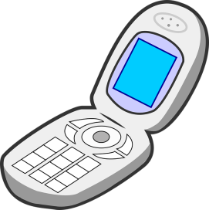
Das Land Demokratische Republik Kongo ist sehr reich an Rohstoffen wie Coltan, das man für die Herstellung von Handys braucht.
Dennoch ist die Bevölkerung des Landes sehr arm…

Demokratische Republik Kongo
Lebensdauer Handys
Handys werden in Deutschland im Durchschnitt nach nur 18 Monaten durch ein neues Gerät ersetzt.

Vergesst nicht eure Quelle anzugeben!

Welche Informationen fehlen noch zur Beantwortung der Frage?
Sucht selbstständig mit Hilfe eures Smartphones und erstellt abschließend eine eigene Informationskarte auf der Rückseite dieser „Wild Card“.
Wild Card
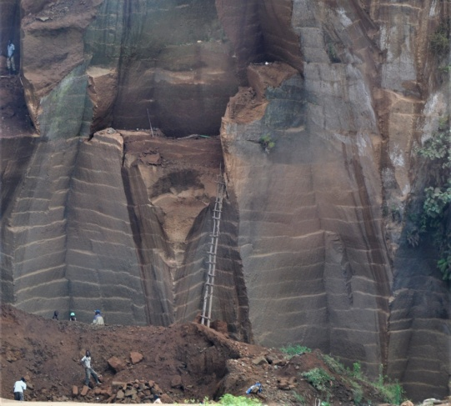
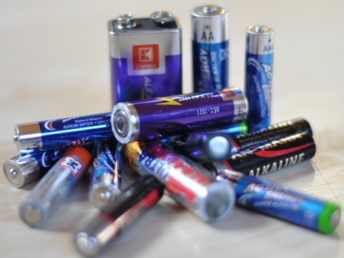
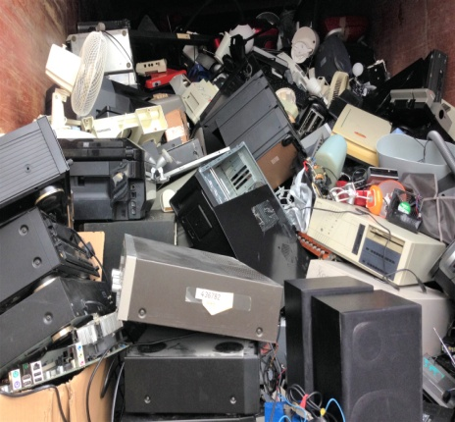
Ein Großteil der Einnahmen der D. R. Kongo kommt aus dem Verkauf von Rohstoffen. Ohne diese Einnahmen könnten keine Straßen, Schulen oder Krankenhäuser gebaut werden.
Einnahmen der D.R. Kongo
Verwendung von Kupfer und Coltan

Kupfer ist in den meisten Elektronikgeräten enthalten. Aus Coltan wird das seltene Metall Tantal gemacht. Das wird für die Handyherstellung gebraucht.

Deshalb steigen die Preise für Kupfer und Coltan seit Jahren.

In Europa wird im Durchschnitt von jedem 15,6kg Elektroschrott im Jahr produziert.

Elektroschrott

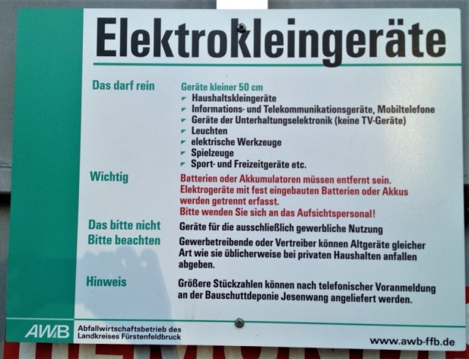

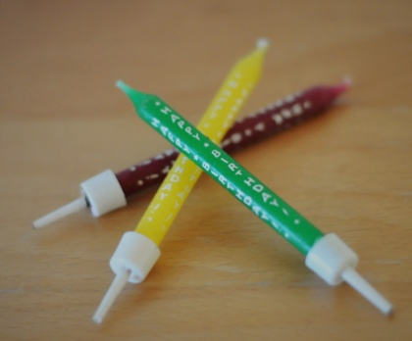
Ungefähr 850€ kostet das neueste IPhone. Viel Geld für Tinas Eltern. Da Tina aber einen Teil der Kosten selbst zahlt, geben sie schließlich doch nach.
Tina bringt ihr altes Handy zum Wertstoffhof. Damit folgt sie einem Gesetz, das die Hersteller verpflichtet, alte Geräte zu entsorgen.
Geburtstagsgeschenk
Entsorgung

Mögliche Verbindungen:
-
-
-
-

Ich
Was hast du mit der Frage zu tun?
Notiert mögliche Verbindungen in Stichpunkten und klebt die Karte auf euer Plakat!
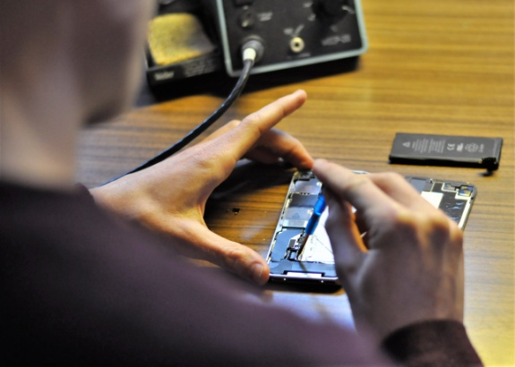
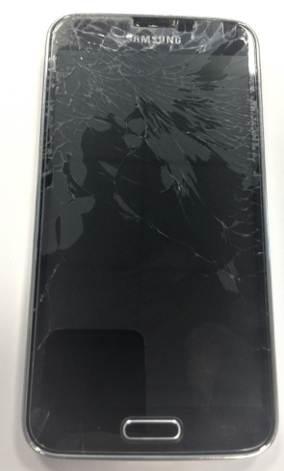
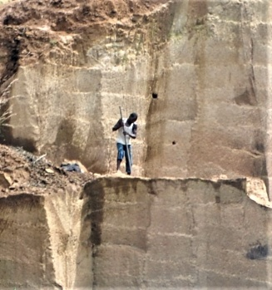
Philipp repariert kaputte Smartphones und verkauft diese weiter.
Arbeitsbedingungen
Kitos Vater und Bruder arbeiten in einem Bergbauunternehmen in der D.R. Kongo unter schlechten Arbeitsbedingungen.
- Arbeit ohne Vertrag
- keine geregelten Arbeitszeiten
- keine Schutzausrüstung

Bei Tinas altem Handy war nahezu das gesamte Display gesprungen. Ihr wurde geraten, sich ein neues zu kaufen. Die Reparatur wäre nämlich fast so teuer wie ein neues Handy!
Tinas altes Handy
Second Handy
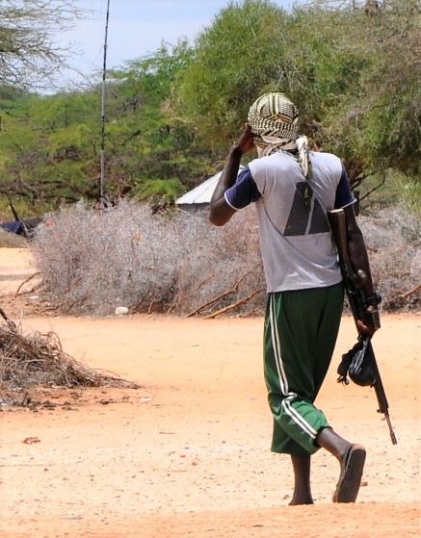
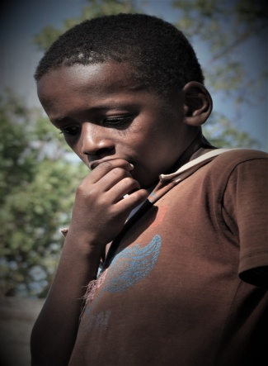
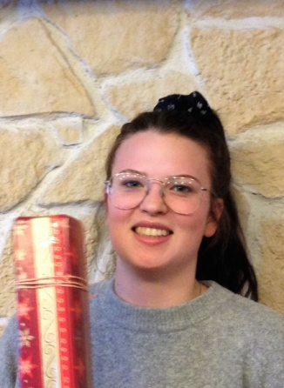
Der Reichtum an Stoffen wie Coltan brachte auch viel Krieg und Leid über das Land.
Immer wieder versuchen unterschiedliche Gruppen mit Gewalt die Macht über die Abbaugebiete zu bekommen.
Krieg in der D.R. Kongo
Kito
Der neunjährige Kito aus der Demokratischen Republik Kongo bangt: Wenn sein Bruder und sein Vater ihre Jobs verlieren, muss er auch im Bergbau arbeiten gehen.
Das Geld würde sonst nämlich nicht für das Essen der Familie reichen.
Er könnte dann nicht mehr zur Schule gehen.
Tinas Freundeskreis
Aus Tinas Klasse haben von 29 Schülerinnen und Schülern mittlerweile 27 ein eigenes Handy. 25 davon sind Smartphones.

In Tinas Clique haben alle eins: Julia hat eines von der Marke Huawei, Levin und Jasmin eines von Samsung und Torben und Samira haben ein IPhone.
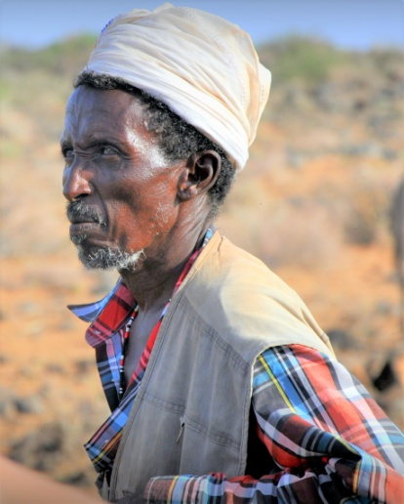
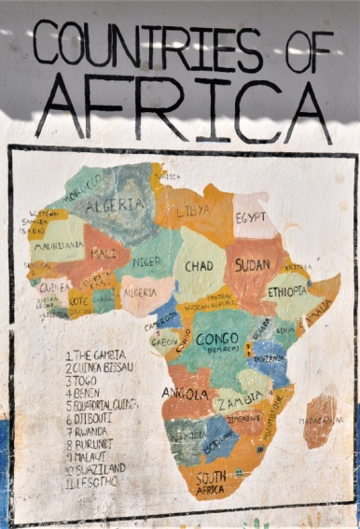
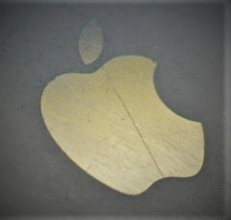
Kitos Großvater ist ein kluger Mann, dem es immer wichtig war, dass seine Enkel zur Schule gehen.
Kitos Großvater
Rohstoffe D.R. Kongo
Die Demokratischen Republik Kongo ist für Firmen aus aller Welt interessant, weil es in der D.R. Kongo viele Rohstoffe wie Gold, Coltan oder Diamanten gibt.

Für Apple selbst arbeiten über 120.000 Mitarbeiter.

Apple
Für ein IPhone braucht Apple aber auch noch Teile von 785 anderen Betrieben aus 31 Ländern.

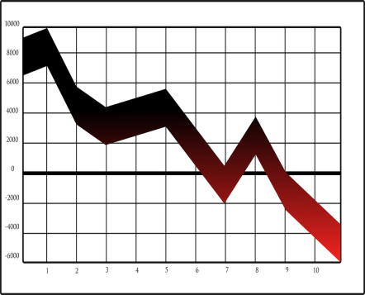
Diese arbeiten dann wie Kitos Bruder illegal in Minen weiter und fördern billige Erze zu schlechteren Bedingungen.
Weltweite Preisschwankungen
Bei Änderungen des Weltmarktpreise werden immer sofort viele Arbeitskräfte entlassen.

